Технічний письменник

Помилка 1 – пункт Edjt написаний з помилкою. Правильно буде Edit
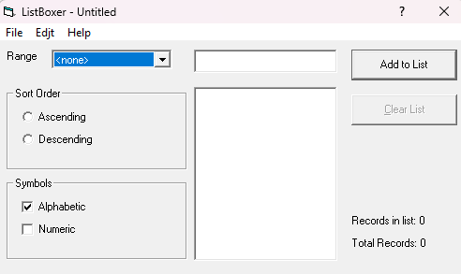
Помилка 2 – вкладка help – contents видає помилку
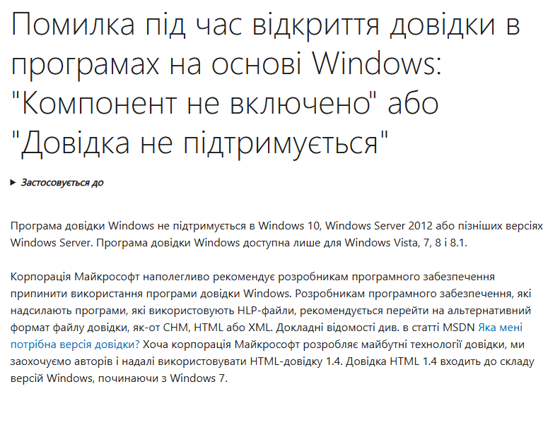
Помилка 3 – у вкладці Edjt не активні команди окрім Undo
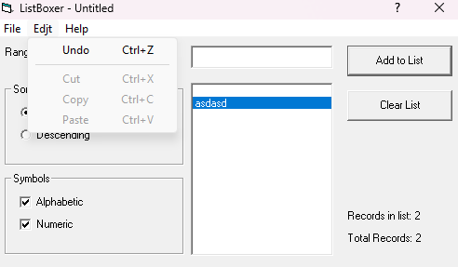
Помилка 4 – у вкладці Range повторюється діапазон 300 у двох строчках
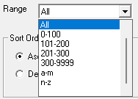
Помилка 5 – коли обираю у вкладці Range діапазон від 300-9999 можна ввести число 10000
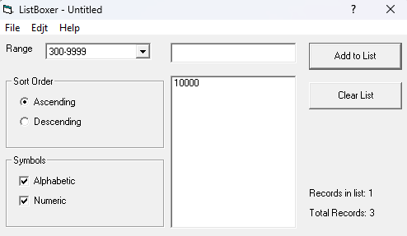
Помилка 6 – якщо заздалегідь скопіювати слово на українській мові то його можна вставити в поле вводу на прикладі слово “привіт”
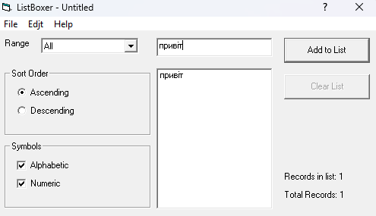
Помилка 7 – можна додавати безліч пустих рядків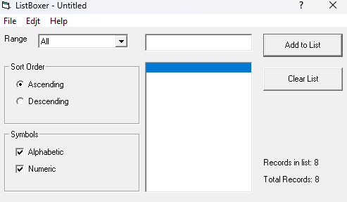
Помилка 8 – не працює сортування за зростанням
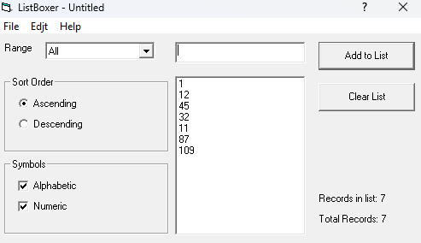
Помилка 9 – не працює сортування за спаданням
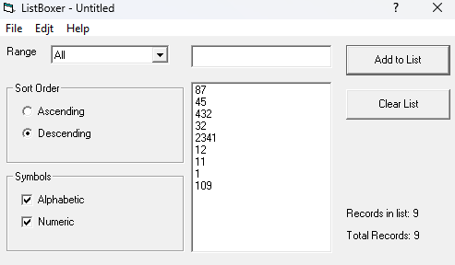
Помилка 10 – не коректно працює сортування за спаданням цифр 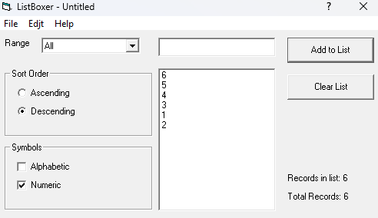
Помилка 11 – не коректно працює сортування за спаданням букв 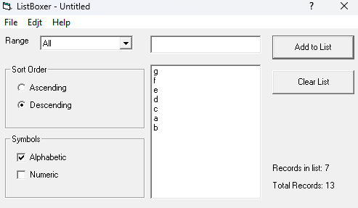
Помилка 12 – не можливо очистити список, якщо заповнив тільки одну строчку
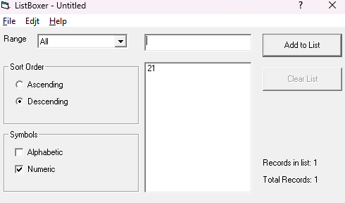
Помилка 13 – не працює сполучення клавіш Ctrl + O 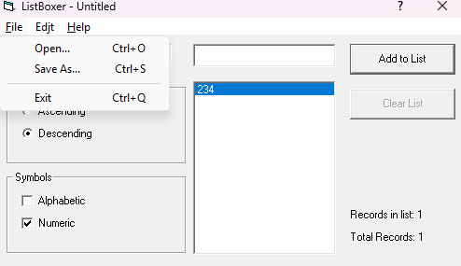
Помилка 14 – не зберігається поле, коли зберігаю файл і відкриваю його
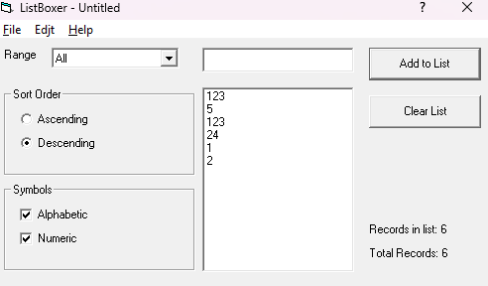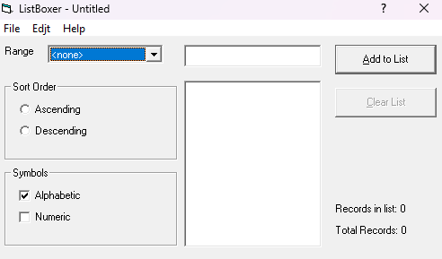
Помилка 15 – не працює сполучення клавіш Ctrl + X; Ctrl + C; Ctrl + V.
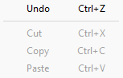
Помилка 16 – у вкладці help – About ListBoxer застаріла інформація про версію програми. Там написано версія програми 1.89, але насправді коли переходиш у властивості програми то версія 1.09.0008
